Koledar
Koledar je nova funkcionalnost programov Finesa. V koledar lahko po dnevih vnašate zaznamke, opozorila ali opravila (v nadaljevanju opravila). V vrstici z glavnim menujem je na desni strani dodan gumb s sliko koledarja.
Slika koledarja je lahko obarvana:
- belo: za današnji dan ni vpisanih nobenih opravil
- rdeče: za današnji dan imate vpisana opravila

Ob kliku na gumb koledar se odpre okno s koledarjem za tekoči mesec in vpisi za današnji dan.

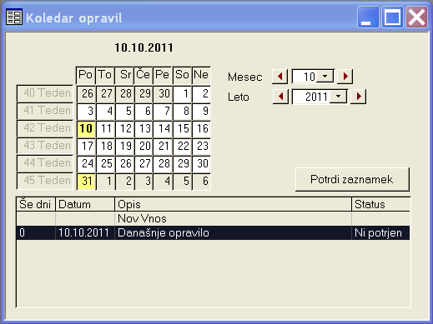
Če za določen dan v koledarju obstajajo opravila, je ta dan označen z rumeno. Opravila na določen dan lahko vidite tako, da kliknete na ta dan. Izbira drugega meseca (leta) lahko poteka z vnosom podatka v polje mesec (leto) ali s klikom na puščici levo (predhodni) ali desno (naslednji) ob polju.
Z dvoklikom na posamezni dan v tabeli lahko opravila za ta dan popravljate ali izbrišete.

V spodnji tabeli je spisek opravil za izbrani dan. Z dvoklikom na posamezno opravilo lahko njegove podatke urejujete ali izbrišete. Dvoklik na »Nov Vnos« pa vam omogoči, da vnesete novo opravilo.

Za urejevanje opravila se odpre novo okno z njegovimi podatki.
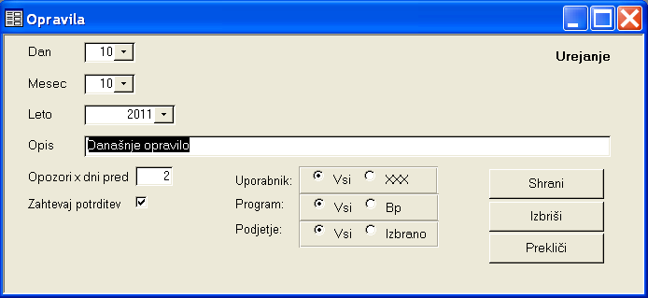

Podatek »Opozori x dni pred« je podatek, ki omogoči, da se opravilo prične pojavljati v spisku opravil že nekaj dni pred dejanskim datumom opravila (npr. še 2 dni do…). Koliko dni je še do opravila pa vidite v tabeli v stolpcu »Še dni«.

Če želite, da se opravilo v spisku opravil pojavlja tudi po izbranem datumu do preklica, odkljukajte »Zahtevaj potrditev«. Takšno opravilo je potrebno posebej potrditi z gumbom »Potrdi zaznamek«, ki se pojavi v
koledarju ob izbiri te vrste opravila. S tem se opravilo v spisku ne pojavlja več.

Uporabnik, program in podjetje so podatki komu je namenjeno opozorilo.

Željeno akcijo zaključite z gumbi Shrani, Izbriši ali Prekliči.

